平成２９年度
社会福祉施設給食担当職員研修 実施要項

１ 目 的 社会福祉施設における給食実施に必要な専門知識について学び、給食担当
者の資質の向上を図ることを目的とする。

２ 研修目標 これまでの大規模災害の事例から、ライフライン復旧が長期化した場合の社会福祉施設へ及ぼす影響（食事提供等）と、災害時の食事提供の具体的なメニュー、工夫点などを学ぶとともに、備蓄のあり方、食事提供訓練を踏まえた平時からの備えについて知識を深め考える機会とする。

３ 主 催 沖縄県社会福祉協議会 福祉人材研修センター

４ 研修対象 沖縄県内の社会福祉施設に勤務する以下の者
（1）給食担当職員（調理員、栄養士等）
（2）その他の給食に携わる職員（介護職員、生活相談員等）

５ 定 員 ６０名 ※定員内訳（栄養士等 ３０名、調理員等 ３０名）
※定員に達し次第締め切ります。
※定員を超過する場合は、研修対象（1）に記載する受講希望者が
優先されますので、受講できない場合はその旨を御連絡します。

６ 期 日 平成２９年１２月１３日（水）
（詳細は別紙研修日程及び内容を御確認下さい。）

７ 会 場 沖縄県総合福祉センター 西棟４階 5・6・7会議室
住所：〒903－0804 那覇市首里石嶺町4－373－1
※駐車場には限りがありますので、なるべく公共交通機関を利用するか、乗り合わせの上御来場くださいますよう、御協力をお願いします。

８ 受講料 無 料

９ 申込方法 別紙「受講申込書」に御記入の上、当センター宛FAXへ御申込ください。
（FAX送信後は、当センターへ受信確認の連絡をお願いいたします。）

１０ 申込期限 平成２９年１２月６日（水）必着厳守

１１ 受講者の決定
先着順に受講申込書を受付いたします。なお、定員超過等により受講できない場合には、その旨連絡いたします。特に連絡のない場合は、受付されたものとして御出席ください。また、申込後に受講できない事情が生じた時は、速やかに本センターまで御連絡ください。

１２ 個人情報の取扱について
「受講申込書」に記載された個人情報は、当研修の運営管理の目的のみに使用し、他の目的に使用することはありません。
なお、当研修の受講者名簿に、氏名・所属・役職等を掲載致しますので、御了承ください。

１３ 研修・開催要項等のダウンロードについて
沖縄県社会福祉協議会のホームページから、要項、日程、受講申込書等をダウン
ロードすることができます。 ホームページアドレス：http://www.okishakyo.or.jp/

１４ 申込・問合先 沖縄県社会福祉協議会 福祉人材研修センター（担当：儀間）
所在地 〒903-8603 那覇市首里石嶺町4－373－1 東棟３Ｆ
TEL 098－882－5703 FAX 098－887－1071

１５ その他
（1）体調不良、その他の理由で研修に支障をきたす恐れのある者は受講をお控えください。また、当日受講をキャンセルされる場合も、必ず本会まで御連絡ください。
（2）研修中の遅刻や無連絡欠席、正当な理由のない途中での早退は御遠慮ください。

１６ 会場案内図

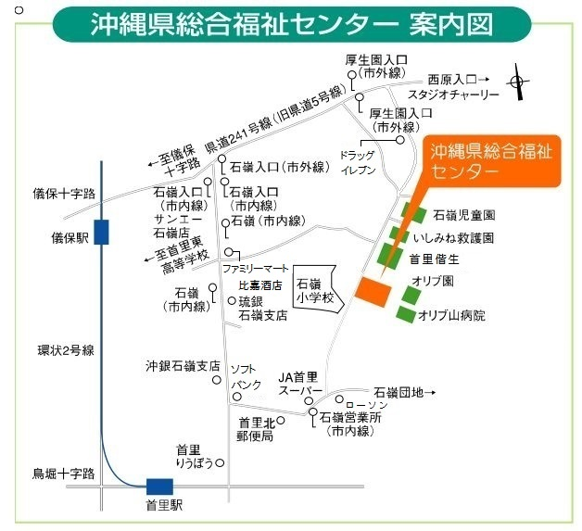
交通機関
〈那覇バス市内線〉
・8番首里城下町線、９番小禄石嶺線、11番安岡線、17番石嶺開南線 を利用。石嶺営業所で下車、
東方へ約300ｍ（徒歩で約5～6分）
・13番石嶺おもろまち線を利用。県総合福祉センターで下車。

〈那覇バス市外線〉
・25番普天間空港線、33番糸満西原線、97番琉大線を利用。「厚生園入口」停留所で下車、南方へ約800ｍ（徒歩で約7～8分）

平成２９年度 社会福祉施設給食担当職員研修
研修日程及び内容 （12/13開催）

時 間 | 内 容
13：30～14：00 | 受 付
14：00～14：05 | 開講式・オリエンテーション
14：05～16：45  （160分）  ※適宜、休憩含む | 【講 義】  「災害時における社会福祉施設での食事提供について」  - 沖縄で起こりうる災害と社会福祉施設への影響  - 限られた環境下での食事提供を考える  ・ライフラインを使わない食事提供等の工夫  ・二次被害を出さないための衛生管理  ・備蓄食料を活用した献立例  （1日の栄養摂取基準、アレルギー等への配慮）  - 災害時に備えた平時の取り組み  ・最低限必要な食料等の備蓄とは（分量・適した食品）  ・備蓄食料の管理、ローリングストック等の工夫  ・利用者が食べれる食事提供を見据えた  平時からの訓練（シミュレーション）の必要性  講師 災害・社会的貧困ソーシャルワーカー（社会福祉士・防災士）  稲垣 暁 氏
16：45 | 【閉講・アンケート】

※講義の進行等により適宜、休憩時間を設けます。
※研修内容は、講師等の都合により変更する場合があります。

